

课程作品报告（理工类）
2020-2021学年 第一学期
作品主题： 汇编语言小游戏
学院名称： 信息工程学院
指导教师： 舒红波
学生姓名： 吴克城
班级： 计算机183班
学号： 201805120524

目录
1.程序总体介绍 2
2. 大体功能模块 2
3. 运用所学知识 2
4. 操作实现流程图（操作-代码-贴图） 2
总体流程图 2
（1） 矩阵的绘制以及设定背景色的命令（清屏、矩阵中的碰撞检测） 3
（2） 恐龙绘制以恐龙动作切换（跳跃、跑动） 5
（3） 跑道的更新 10
（4） 障碍物的出现和更新 12
（5） 时钟中断和键盘中断 15
（6） 主运行命令和游戏结束（碰撞检测） 16
5. 心得体会 19
6. 附件程序代码 19

1.程序总体介绍
本程序基于nasm汇编语言，开发一个恐龙翻越障碍的汇编小游戏。游戏的具体操作是按“A”键控制恐龙进行跳跃，躲避跑道上出现的障碍物，如果恐龙触碰到了障碍物，则触发中断，游戏结束。
- 大体功能模块
- 跑道的更新
- 障碍物的更新
- 恐龙图形动作的变换（跳跃、跑动）
- 恐龙与障碍物的碰撞检测
- 运用所学知识
（1）键盘中断
（2）定时器中断
（3）图形打印
（4）清屏
- 操作实现流程图（操作-代码-贴图）

总体流程图
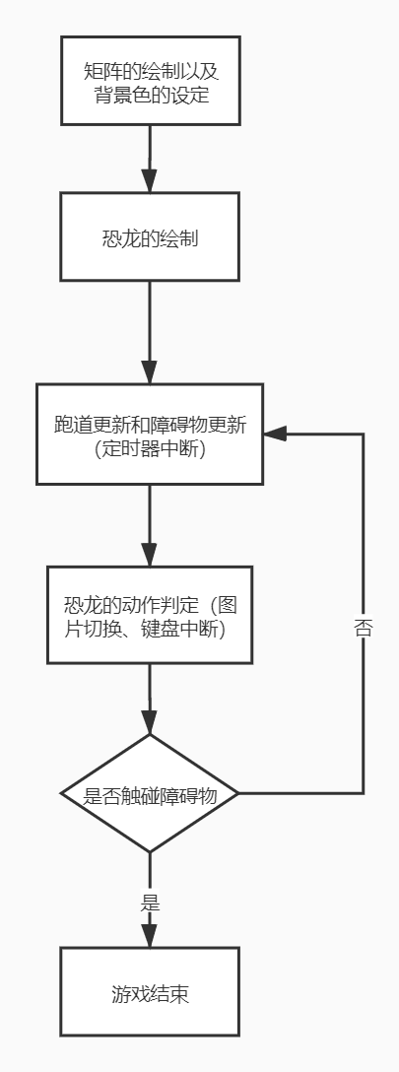
- 矩阵的绘制以及设定背景色的命令（清屏、矩阵中的碰撞检测）
代码如下：
;%1:列数 %2:行数
;%3:矩阵高度 %4:矩阵宽度 %5:颜色
display_matrix: ;矩阵
;local matrixloop1,matrixloop1_in,matrixloop2,matrixloop2_in,matrixoutloop2,matrixoutloop1
mov ax,[display_matrix_option] ;检查点的位置是否超出限制
add ax,[display_matrix_option+4]
cmp ax,200d
jbe matrix_noting ;小于或等于时跳转
mov ax,200d
sub ax,[display_matrix_option] ;sub减法
inc ax
mov [display_matrix_option+4],ax

matrix_noting:
mov ax,[display_matrix_option+2]
add ax,[display_matrix_option+6]
cmp ax,320d
jbe matrix_noting_
mov ax,320d
sub ax,[display_matrix_option+2]
inc ax
mov [display_matrix_option+6],ax

matrix_noting_:
find_site [display_matrix_option],[display_matrix_option+2] ;左上角位置
mov si,[newposition]
mov ax,0
cmp ax,[display_matrix_option+4]
je matrixoutloop1
jmp matrixloop1_in

matrixloop1:
inc ax
cmp ax,[display_matrix_option+4]
je matrixoutloop1

matrixloop1_in:
mov bx,0
cmp bx,[display_matrix_option+6]
je matrixoutloop2
jmp matrixloop2_in

matrixloop2:
inc bx
cmp bx,[display_matrix_option+6]
je matrixoutloop2

matrixloop2_in:
mov dx,[co_detection] ;碰撞检测
cmp dx,1
jne no_detection
mov dl,[es:si]
cmp dl,3
je game_over
jmp no_detection

no_detection:
mov cl,byte[display_matrix_option+8]
mov byte[es:si],cl
inc si
jmp matrixloop2

matrixoutloop2:
add si,320d
sub si,[display_matrix_option+6]
jmp matrixloop1

matrixoutloop1:
ret

;显示矩阵 高，宽，行，列，颜色
%macro display_matrix_ 5
assigndw [display_matrix_option],%1
assigndw [display_matrix_option+2],%2
assigndw [display_matrix_option+4],%3
assigndw [display_matrix_option+6],%4
assigndb [display_matrix_option+8],%5
call display_matrix
%endmacro

;清屏
%macro cls 0
display_matrix_ 1,1,200,320,0
%endmacro

; 背景颜色的设置
%macro setcolor 4
mov dx,0x3c8
mov al,%1
out dx,al
mov dx,0x3c9
mov al,%2
out dx,al
mov dx,0x3c9
mov al,%3
out dx,al
mov dx,0x3c9
mov al,%4
out dx,al
%endmacro
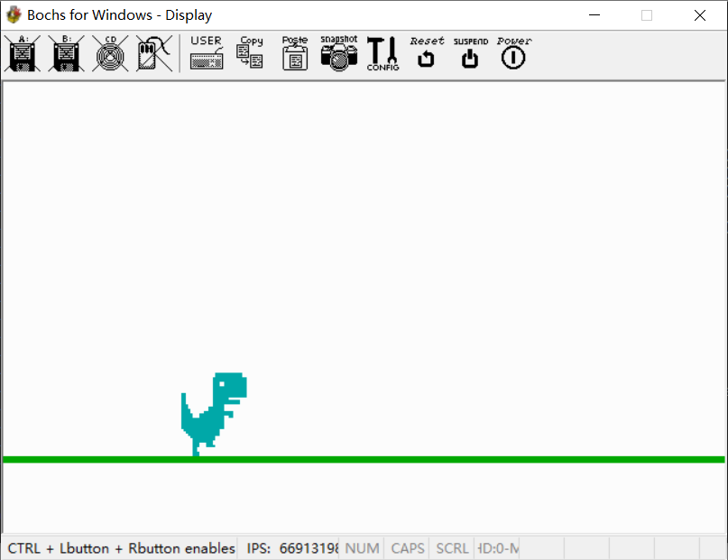

- 恐龙绘制以恐龙动作切换（跳跃、跑动）
代码如下：
;从字节数据打印8像素
print_byte:
mov bl,10000000b
mov al,0
dec si

print_byte_start:
cmp al,8
je print_byte_end ;等于跳转
inc al
mov bh,[s8]
and bh,bl ;进行与运算
inc si
shr bl,1
cmp bh,0
je print_byte_start
;mov cl,3
mov byte[es:si],cl
jmp print_byte_start

print_byte_end:
ret

;展示图形
display_rex:
assigndb [i8],0
rex_loop1:
mov al,[i8]
cmp al,37d
je rex_loop1_out
assigndb [j8],0
rex_loop2:
mov al,[j8]
cmp al,4d
je rex_loop2_out
assigndb [s8],[di]
mov cl,3 ;如果要更改rex的颜色，则应更改cl的值，并且必须更改碰撞检测
call print_byte
inc di
mov al,[j8]
inc al
mov [j8],al
jmp rex_loop2
rex_loop2_out:
add si,320d
sub si,28d
mov al,[i8]
inc al
mov [i8],al
jmp rex_loop1
rex_loop1_out:
ret

%macro display_rex_ 3
find_site %1,%2
mov si,[newposition]
mov di,%3
call display_rex
%endmacro

show_picture:
display_matrix_ [rex_site_before],[rex_site_before+2],37,32,0 ;删除旧的图片
mov al,[rex_picture]
cmp al,1
jne not_picture1
display_rex_ [rex_site],[rex_site+2],rex_start ;展示初始动作图片
ret
not_picture1:
cmp al,2
jne not_picture2
display_rex_ [rex_site],[rex_site+2],rex_runl ;展示奔跑图片1
ret
not_picture2:
cmp al,3
jne not_picture3
display_rex_ [rex_site],[rex_site+2],rex_runr ;展示奔跑图片2
ret
not_picture3:
display_rex_ [rex_site],[rex_site+2],rex_die ;展示死亡图片
ret

display_character:
assigndb [i8],0
display_character_loop1:
mov al,[i8]
cmp al,17d ;矩阵行数变换的都是也需要改变
je display_character_loop1_out
assigndb [j8],0
display_character_loop2:
mov al,[j8]
cmp al,1d ;矩阵行/4
je display_character_loop2_out
assigndb [s8],[di]
call print_byte
inc di
mov al,[j8]
inc al
mov [j8],al
jmp display_character_loop2
display_character_loop2_out:
add si,320d
sub si,7d ;矩阵行*7/8
mov al,[i8]
inc al
mov [i8],al
jmp display_character_loop1
display_character_loop1_out:
ret

;%1 %2:位置 %3:颜色 %4:数据
;for example display_character_ 5,20h,1,character_m
%macro display_character_ 4
find_site %1,%2
mov si,[newposition]
mov di,%4
mov cl,%3
call display_character
%endmacro

updata_position: ;当人物离开地面时，可以找到人物适合的位置
mov al,[v_flag]
cmp al,0
je v_negative
mov cx,[g]
mov bx,[rex_v]
mov ax,[rex_site]
add bx,cx
mov [rex_v],bx
add ax,bx
mov [rex_site],ax
mov ax,[v_init]
mov bx,[rex_v]
cmp bx,ax
jne updata_position_end
assigndb [rex_state],1
assigndb [rex_picture],2
assigndb [rex_picture_next],3
ret
v_negative:
mov cx,[g]
mov bx,[rex_v]
mov ax,[rex_site]
sub ax,bx
mov [rex_site],ax
sub bx,cx
mov [rex_v],bx
mov bx,[rex_v]
cmp bx,0
jne updata_position_end
assigndb [v_flag],1
updata_position_end:
ret
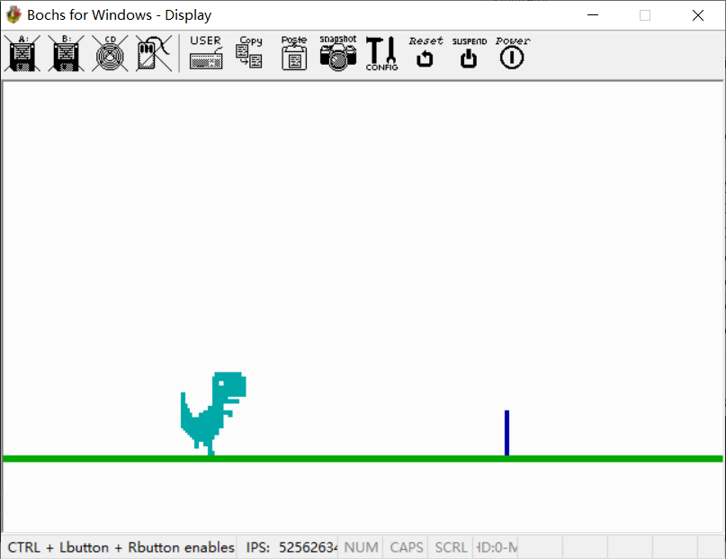
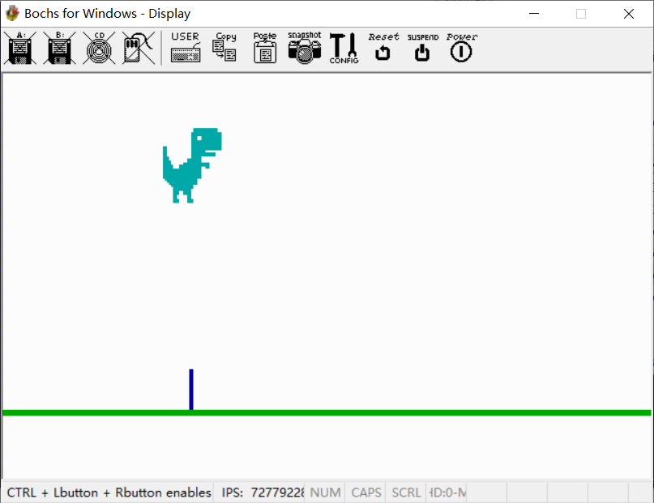
- 跑道的更新
代码如下：
queue_I dw 20d,330d,0h, 22d,600d,0h, 24d,1000d,0h, 26d,1500d,0h, ;high,position
dw 28d,2000d,0h, 20d,2100d,0h, 450d,32d,0h, 470d,34d,0h,
dw 490d,36d,0h, 510d,38d,0h, 530d,40d,0h, 550d,42d,0h,
updata_queue_I:
mov di,queue_I+2 ;di 用来保存地址
mov cx,[queue_I_length]
cmp cx,0
je queue_I_not_show
queue_I_loop1_start:
cmp cx,0
je queue_I_loop1_end
mov bx,[di]
dec bx
mov [di],bx
add di,6
dec cx
jmp queue_I_loop1_start
queue_I_loop1_end: ;位置进行递减
mov ax,word[queue_I+2] ;检查是否超过限制
cmp ax,0d
ja queue_I_not_show
mov cx,[queue_I_length] ;更新长度
dec cx
mov [queue_I_length],cx
mov cx,[queue_O_length]
inc cx
mov [queue_O_length],cx
mov di,queue_I ;取出queue_O的第一个元素
mov ax,[queue_O_length]
dec ax
mov cx,6
mul cx
mov si,ax
assigndw word[queue_O+si],[di]
assigndw word[queue_O+si+2],2500d ;改变位置
assigndw word[queue_O+si+4],0d
mov di,queue_I
mov cx,[queue_I_length]
queue_I_loop2_start:
cmp cx,0
je queue_I_loop2_end
assigndw [di],[di+6]
assigndw [di+2],[di+8]
assigndw [di+4],[di+10]
add di,6
dec cx
jmp queue_I_loop2_start
queue_I_loop2_end:
queue_I_not_show:
Ret

- 障碍物的出现和更新
代码如下：
queue_O dw 20d,330d,0h, 22d,600d,0h, 24d,1000d,0h, 26d,1500d,0h, ;high,position,flag
dw 28d,2000d,0h, 20d,2100d,0h, 450d,32d,0h, 470d,34d,0h,
dw 490d,36d,0h, 510d,38d,0h, 530d,40d,0h, 550d,42d,0h,
updata_queue_O: ;queue_O用于控制路障
mov di,queue_O+2 ;di用于保存地址
mov cx,[queue_O_length]
cmp cx,0
je queue_O_not_show
queue_O_loop1_start:
cmp cx,0
je queue_O_loop1_end
mov bx,[di]
dec bx
mov [di],bx
add di,6
dec cx
jmp queue_O_loop1_start
queue_O_loop1_end: ;位置进行递减
mov ax,word[queue_O+2] ;检查是否超过限制
cmp ax,320d
ja queue_O_not_show
mov cx,[queue_I_length] ;更新长度
inc cx
mov [queue_I_length],cx
mov cx,[queue_O_length]
dec cx
mov [queue_O_length],cx
mov di,queue_O ;取出queue_I的第一个元素
mov ax,[queue_I_length]
dec ax
mov cx,6
mul cx
mov si,ax
assigndw word[queue_I+si],[di]
assigndw word[queue_I+si+2],[di+2]
assigndw word[queue_I+si+4],[di+4]
mov di,queue_O
mov cx,[queue_O_length]
queue_O_loop2_start:
cmp cx,0
je queue_O_loop2_end
assigndw [di],[di+6]
assigndw [di+2],[di+8]
assigndw [di+4],[di+10]
add di,6
dec cx
jmp queue_O_loop2_start
queue_O_loop2_end:
queue_O_not_show:
ret

show_roadblock: ; 显示路障
mov di,queue_I
assigndw [i16],[queue_I_length]
show_roadblock_loop1_start:
mov cx,[i16]
cmp cx,0
je show_roadblock_loop1_end
mov ax,[di+4]
cmp ax,1
je not_show_roadblock
mov ax,167d
sub ax,[di]
mov [display_matrix_option],ax
assigndw [display_matrix_option+2],[di+2]
assigndw [display_matrix_option+4],[di]
assigndw [display_matrix_option+6],2d
assigndb [display_matrix_option+8],[i8]
call display_matrix
add di,6
mov cx,[i16]
dec cx
mov [i16],cx
jmp show_roadblock_loop1_start
jmp show_roadblock_loop1_end
not_show_roadblock:
show_roadblock_loop1_end:
ret

%macro show_roadblock_ 1
assigndb [i8],%1
call show_roadblock
%endmacro

- 时钟中断和键盘中断
代码如下：
int_8_timer:
push ax
push bx
push cx
push dx
push si
push di
push es

add16 [timer_flag1],1
add16 [timer_flag2],1
add16 [timer_flag3],1
add16 [timer_flag4],1
add16 [timer_flag5],1

mov al,0x20
mov dx,0x20
out dx,al

pop es
pop di
pop si
pop dx
pop cx
pop bx
pop ax
iret

key_put_in:
push ax
push bx
push cx
push dx
push si
push di
push es

mov dx,0x20 ;中断响应，退出优先级,中断芯片的端口20
mov al,0x61
out dx,al
mov dx,0x60 ;键盘地址60
in al,dx

cmp al,0x1e ;0x1e
je A
jmp key_put_in_end

A:
mov al,[rex_state]
cmp al,0
je key_put_in_end
assigndb [rex_state],0
assigndw [rex_v],[v_init]
assigndb [v_flag],0d
assigndb [rex_picture],1
assigndb [rex_picture_next],1
jmp key_put_in_end

key_put_in_end:

pop es
pop di
pop si
pop dx
pop cx
pop bx
pop ax
iret

- 主运行命令和游戏结束（碰撞检测）
代码如下：
uboot:
;320行 200列
;start memory: a000h 0xa000
mov al,0x13
mov ah,0x00
int 0x10 ;中断，进入显示模式

mov ax,0xa000
mov es,ax ;es 作为视频存储器扇区地址
mov ax,0
mov ds,ax

mov word[ds:0x20],int_8_timer ;启用中断
mov word[ds:0x22],0
mov word[ds:0x24],key_put_in
mov word[ds:0x26],0
sti

setcolor 0,255d,255d,255d ;设置背景颜色

;主操作在循环中。timer1和timer2是针对不同时间长度的不同请求设置的。
mov ax,[rex_site]
add ax,37d
display_matrix_ ax,1,3,320d,2 ;道路的显示

main_opration:
mov al,[rex_state]
cmp al,1
je rex_state1
mov ax,[timer_flag1]
cmp ax,10d ;用于改变时间长度
jb out_updata
assigndw [timer_flag1],0
assigndb [rex_picture],1
assigndb [rex_picture_next],1
call updata_position
call show_picture
assigndb [rex_picture],[rex_picture_next]
assigndw [rex_site_before],[rex_site]
assigndw [rex_site_before+2],[rex_site+2]
jmp out_updata

rex_state1:
mov ax,[timer_flag2]
cmp ax,15d ;用于改变时间长度
jb out_updata
assigndw [timer_flag2],0
mov al,[rex_picture]
cmp al,2
jne rex_picture_next3
assigndb [rex_picture_next],3
jmp rex_picture_next_
rex_picture_next3:
cmp al,3
jne rex_picture_next_
assigndb [rex_picture_next],2
rex_picture_next_:
call show_picture
assigndb [rex_picture],[rex_picture_next]
assigndw [rex_site_before],[rex_site]
assigndw [rex_site_before+2],[rex_site+2]
out_updata:
mov ax,[timer_flag3]
cmp ax,2d ;用于改变时间长度
jb next_check
assigndw [timer_flag3],0
show_roadblock_ 0 ;clear
call updata_queue_O
call updata_queue_I
assigndw [co_detection],1h ;打开检测功能
show_roadblock_ 1 ;当发生冲突时，游戏结束
assigndw [co_detection],0h ;关闭检测功能
next_check:
jmp main_opration

game_over: ;游戏结束，显示人物死亡图片
assigndw [co_detection],0h
assigndb [rex_picture],4
call show_picture

jmp $

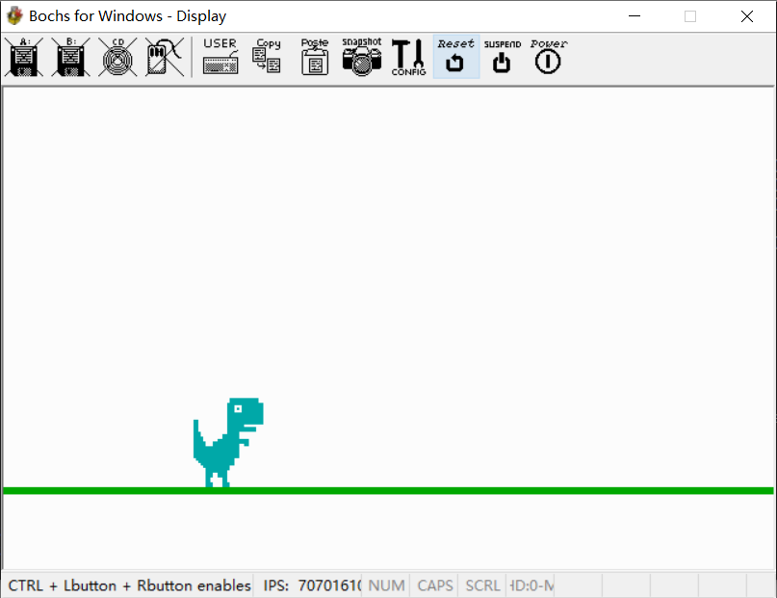

- 心得体会
我认为在这次课程设计的过程中，运用到了许多老师上课所讲的知识，包括键盘中断、清屏、图形绘制、定时器中断等。但是在设计的过程中，我还是碰到了许多问题，在设置障碍物的更新时，我运用到了矩形中2100d的位置，但是矩形的最大值为200*320d，这方面的知识没有完全理解，只会进行简单地运用。除此之外，我自己通过查阅资料学习了宏的调用，如以下语句所示
%macro assigndb 2
mov al,%2
mov %1,al
%endmacro
我认为宏的运用为我带来了许多的便利，让我在编程的过程中能够直接调用一组命令，不用重复进行编写。最后，我认识到我所设计的编程小游戏还存在着许多不足，例如没有很好的进行用户交互，缺少欢迎的画面，没有告诉用户如何进行操作，以及游戏结束时也没有进行提示，这些都是我需要改进的地方。课中所学的扬声器知识没有融合到程序中，我希望自己在今后还能继续学习有关汇编的知识，制作出更好的作品。

- 附件程序代码
org 0x8400
jmp uboot

;--------------------------------------------------------------data segment--------------------------------------------------
rex_start db 00000000b,00000000b,01111111b,11111100b ;37*32
db 00000000b,00000000b,01111111b,11111100b
db 00000000b,00000001b,11111111b,11111111b
db 00000000b,00000001b,11111111b,11111111b
db 00000000b,00000001b,11100111b,11111111b
db 00000000b,00000001b,11100111b,11111111b
db 00000000b,00000001b,11111111b,11111111b
db 00000000b,00000001b,11111111b,11111111b
db 00000000b,00000001b,11111111b,11111111b
db 11000000b,00000001b,11111111b,11111111b
db 11000000b,00000001b,11111111b,11111111b
db 11000000b,00000001b,11111110b,00000000b
db 11000000b,00000001b,11111111b,11111000b
db 11000000b,00000001b,11111111b,11111000b
db 11100000b,00000001b,11111000b,00000000b
db 11100000b,00000111b,11111000b,00000000b
db 11110000b,00000111b,11111000b,00000000b
db 11110000b,00011111b,11111111b,11000000b
db 11111000b,01111111b,11111111b,11000000b
db 11111000b,01111111b,11111000b,11000000b
db 11111111b,11111111b,11111000b,00000000b
db 11111111b,11111111b,11111000b,00000000b
db 11111111b,11111111b,11111000b,00000000b
db 11111111b,11111111b,11111000b,00000000b
db 11111111b,11111111b,11111000b,00000000b
db 01111111b,11111111b,11100000b,00000000b
db 00111111b,11111111b,11100000b,00000000b
db 00011111b,11111111b,11100000b,00000000b
db 00001111b,11111111b,10000000b,00000000b
db 00000111b,11111111b,10000000b,00000000b
db 00000111b,11111110b,00000000b,00000000b
db 00000111b,10011110b,00000000b,00000000b
db 00000111b,10011110b,00000000b,00000000b
db 00000110b,00000110b,00000000b,00000000b
db 00000110b,00000110b,00000000b,00000000b
db 00000111b,10000111b,10000000b,00000000b
db 00000111b,10000111b,10000000b,00000000b

rex_runl db 00000000b,00000000b,01111111b,11111100b
db 00000000b,00000000b,01111111b,11111100b
db 00000000b,00000001b,11111111b,11111111b
db 00000000b,00000001b,11111111b,11111111b
db 00000000b,00000001b,11100111b,11111111b
db 00000000b,00000001b,11100111b,11111111b
db 00000000b,00000001b,11111111b,11111111b
db 00000000b,00000001b,11111111b,11111111b
db 00000000b,00000001b,11111111b,11111111b
db 11000000b,00000001b,11111111b,11111111b
db 11000000b,00000001b,11111111b,11111111b
db 11000000b,00000001b,11111110b,00000000b
db 11000000b,00000001b,11111111b,11111000b
db 11000000b,00000001b,11111111b,11111000b
db 11100000b,00000001b,11111000b,00000000b
db 11100000b,00000111b,11111000b,00000000b
db 11110000b,00000111b,11111000b,00000000b
db 11110000b,00011111b,11111111b,11000000b
db 11111000b,01111111b,11111111b,11000000b
db 11111000b,01111111b,11111000b,11000000b
db 11111111b,11111111b,11111000b,00000000b
db 11111111b,11111111b,11111000b,00000000b
db 11111111b,11111111b,11111000b,00000000b
db 11111111b,11111111b,11111000b,00000000b
db 11111111b,11111111b,11111000b,00000000b
db 01111111b,11111111b,11100000b,00000000b
db 00111111b,11111111b,11100000b,00000000b
db 00011111b,11111111b,11100000b,00000000b
db 00001111b,11111111b,10000000b,00000000b
db 00000111b,11111111b,10000000b,00000000b
db 00000011b,11111110b,00000000b,00000000b
db 00000011b,00011110b,00000000b,00000000b
db 00000011b,10011110b,00000000b,00000000b
db 00000011b,10000110b,00000000b,00000000b
db 00000000b,00000110b,00000000b,00000000b
db 00000000b,00000111b,10000000b,00000000b
db 00000000b,00000111b,10000000b,00000000b

rex_runr db 00000000b,00000000b,01111111b,11111100b
db 00000000b,00000000b,01111111b,11111100b
db 00000000b,00000001b,11111111b,11111111b
db 00000000b,00000001b,11111111b,11111111b
db 00000000b,00000001b,11100111b,11111111b
db 00000000b,00000001b,11100111b,11111111b
db 00000000b,00000001b,11111111b,11111111b
db 00000000b,00000001b,11111111b,11111111b
db 00000000b,00000001b,11111111b,11111111b
db 11000000b,00000001b,11111111b,11111111b
db 11000000b,00000001b,11111111b,11111111b
db 11000000b,00000001b,11111110b,00000000b
db 11000000b,00000001b,11111111b,11111000b
db 11000000b,00000001b,11111111b,11111000b
db 11100000b,00000001b,11111000b,00000000b
db 11100000b,00000111b,11111000b,00000000b
db 11110000b,00000111b,11111000b,00000000b
db 11110000b,00011111b,11111111b,11000000b
db 11111000b,01111111b,11111111b,11000000b
db 11111000b,01111111b,11111000b,11000000b
db 11111111b,11111111b,11111000b,00000000b
db 11111111b,11111111b,11111000b,00000000b
db 11111111b,11111111b,11111000b,00000000b
db 11111111b,11111111b,11111000b,00000000b
db 11111111b,11111111b,11111000b,00000000b
db 01111111b,11111111b,11100000b,00000000b
db 00111111b,11111111b,11100000b,00000000b
db 00011111b,11111111b,11100000b,00000000b
db 00001111b,11111111b,10000000b,00000000b
db 00000111b,11111111b,10000000b,00000000b
db 00000111b,11111110b,00000000b,00000000b
db 00000111b,10001110b,00000000b,00000000b
db 00000111b,10001111b,10000000b,00000000b
db 00000110b,00000000b,00000000b,00000000b
db 00000110b,00000000b,00000000b,00000000b
db 00000111b,10000000b,00000000b,00000000b
db 00000111b,10000000b,00000000b,00000000b

rex_die db 00000000b,00000000b,01111111b,11111100b
db 00000000b,00000000b,01111111b,11111100b
db 00000000b,00000001b,11111111b,11111111b
db 00000000b,00000001b,11100011b,11111111b
db 00000000b,00000001b,11101011b,11111111b
db 00000000b,00000001b,11100011b,11111111b
db 00000000b,00000001b,11111111b,11111111b
db 00000000b,00000001b,11111111b,11111111b
db 00000000b,00000001b,11111111b,11111111b
db 11000000b,00000001b,11111111b,11111111b
db 11000000b,00000001b,11111111b,11111111b
db 11000000b,00000001b,11111110b,00000000b
db 11000000b,00000001b,11111111b,11111000b
db 11000000b,00000001b,11111111b,11111000b
db 11100000b,00000001b,11111000b,00000000b
db 11100000b,00000111b,11111000b,00000000b
db 11110000b,00000111b,11111000b,00000000b
db 11110000b,00011111b,11111111b,11000000b
db 11111000b,01111111b,11111111b,11000000b
db 11111000b,01111111b,11111000b,11000000b
db 11111111b,11111111b,11111000b,00000000b
db 11111111b,11111111b,11111000b,00000000b
db 11111111b,11111111b,11111000b,00000000b
db 11111111b,11111111b,11111000b,00000000b
db 11111111b,11111111b,11111000b,00000000b
db 01111111b,11111111b,11100000b,00000000b
db 00111111b,11111111b,11100000b,00000000b
db 00011111b,11111111b,11100000b,00000000b
db 00001111b,11111111b,10000000b,00000000b
db 00000111b,11111111b,10000000b,00000000b
db 00000111b,11111110b,00000000b,00000000b
db 00000111b,10011110b,00000000b,00000000b
db 00000111b,10011110b,00000000b,00000000b
db 00000110b,00000110b,00000000b,00000000b
db 00000110b,00000110b,00000000b,00000000b
db 00000111b,10000111b,10000000b,00000000b
db 00000111b,10000111b,10000000b,00000000b

i16 dw 0h ;一些暂时变量
i8 db 0
j8 db 0
s8 db 01101110b
n8 db 0h

rex_site dw 130d,80d ;显示图形时的主要数据
rex_site_before dw 130d,80d

timer_flag1 dw 0h
timer_flag2 dw 0h
timer_flag3 dw 0h
timer_flag4 dw 0h
timer_flag5 dw 0h

v_init dw 14d
rex_v dw 0h
g dw 1h
co_detection dw 0h ;控制碰撞检测
queue_O_length dw 6h ;when you change the roadblock's(queue_O) number this option must been change to fit it
queue_I_length dw 0h
queue_O dw 20d,330d,0h, 22d,600d,0h, 24d,1000d,0h, 26d,1500d,0h, ;high,position,flag
dw 28d,2000d,0h, 20d,2100d,0h, 450d,32d,0h, 470d,34d,0h,
dw 490d,36d,0h, 510d,38d,0h, 530d,40d,0h, 550d,42d,0h,

queue_I dw 20d,330d,0h, 22d,600d,0h, 24d,1000d,0h, 26d,1500d,0h, ;high,position
dw 28d,2000d,0h, 20d,2100d,0h, 450d,32d,0h, 470d,34d,0h,
dw 490d,36d,0h, 510d,38d,0h, 530d,40d,0h, 550d,42d,0h,

newposition dw 0000h ;新位置，用于传输参数
point1 dw 30d,48d ;保存点1的位置
display_matrix_option dw 0h,0h,0h,0h
db 0h

rex_state db 1h
rex_picture db 1h ;1:正常图像 2:奔跑图像1 3:奔跑图像2 4:死亡
v_flag db 0h ;0:rex_v 代表 - 1:rex_v 代表 +
rex_picture_next db 2h
;-----------------------------------------------------------公用功能-----------------------------------------------------------
%macro add16 2
mov ax,%1
add ax,%2
mov %1,ax
%endmacro

; 背景颜色的设置
%macro setcolor 4
mov dx,0x3c8
mov al,%1
out dx,al
mov dx,0x3c9
mov al,%2
out dx,al
mov dx,0x3c9
mov al,%3
out dx,al
mov dx,0x3c9
mov al,%4
out dx,al
%endmacro

;AX16位寄存器累加器
%macro assigndw 2
mov ax,%2
mov %1,ax
%endmacro

;AL8位寄存器累加器
%macro assigndb 2
mov al,%2
mov %1,al
%endmacro

;给点（列、行）返回新位置的地址
%macro find_site 2
mov cx,%1
dec cx
mov ax,320d
mul cx ;ax*cx
add ax,%2
dec ax
mov [newposition],ax
%endmacro
;---------------------------------------------------------------一些为了展示的设置-----------------------------------------------------------
;%1:列数 %2:行数
;%3:矩阵高度 %4:矩阵宽度 %5:颜色
display_matrix: ;矩阵
;local matrixloop1,matrixloop1_in,matrixloop2,matrixloop2_in,matrixoutloop2,matrixoutloop1
mov ax,[display_matrix_option] ;检查点的位置是否超出限制
add ax,[display_matrix_option+4]
cmp ax,200d
jbe matrix_noting ;小于或等于时跳转
mov ax,200d
sub ax,[display_matrix_option] ;sub减法
inc ax
mov [display_matrix_option+4],ax

matrix_noting:
mov ax,[display_matrix_option+2]
add ax,[display_matrix_option+6]
cmp ax,320d
jbe matrix_noting_
mov ax,320d
sub ax,[display_matrix_option+2]
inc ax
mov [display_matrix_option+6],ax

matrix_noting_:
find_site [display_matrix_option],[display_matrix_option+2] ;左上角位置
mov si,[newposition]
mov ax,0
cmp ax,[display_matrix_option+4]
je matrixoutloop1
jmp matrixloop1_in

matrixloop1:
inc ax
cmp ax,[display_matrix_option+4]
je matrixoutloop1

matrixloop1_in:
mov bx,0
cmp bx,[display_matrix_option+6]
je matrixoutloop2
jmp matrixloop2_in

matrixloop2:
inc bx
cmp bx,[display_matrix_option+6]
je matrixoutloop2

matrixloop2_in:
mov dx,[co_detection] ;碰撞检测
cmp dx,1
jne no_detection
mov dl,[es:si]
cmp dl,3
je game_over
jmp no_detection

no_detection:
mov cl,byte[display_matrix_option+8]
mov byte[es:si],cl
inc si
jmp matrixloop2

matrixoutloop2:
add si,320d
sub si,[display_matrix_option+6]
jmp matrixloop1

matrixoutloop1:
ret

;显示矩阵 高，宽，行，列，颜色
%macro display_matrix_ 5
assigndw [display_matrix_option],%1
assigndw [display_matrix_option+2],%2
assigndw [display_matrix_option+4],%3
assigndw [display_matrix_option+6],%4
assigndb [display_matrix_option+8],%5
call display_matrix
%endmacro

;清屏
%macro cls 0
display_matrix_ 1,1,200,320,0
%endmacro

;从字节数据打印8像素
print_byte:
mov bl,10000000b
mov al,0
dec si

print_byte_start:
cmp al,8
je print_byte_end ;等于跳转
inc al
mov bh,[s8]
and bh,bl ;进行与运算
inc si
shr bl,1
cmp bh,0
je print_byte_start
;mov cl,3
mov byte[es:si],cl
jmp print_byte_start

print_byte_end:
ret

;展示图形
display_rex:
assigndb [i8],0
rex_loop1:
mov al,[i8]
cmp al,37d
je rex_loop1_out
assigndb [j8],0
rex_loop2:
mov al,[j8]
cmp al,4d
je rex_loop2_out
assigndb [s8],[di]
mov cl,3 ;如果要更改rex的颜色，则应更改cl的值，并且必须更改碰撞检测
call print_byte
inc di
mov al,[j8]
inc al
mov [j8],al
jmp rex_loop2
rex_loop2_out:
add si,320d
sub si,28d
mov al,[i8]
inc al
mov [i8],al
jmp rex_loop1
rex_loop1_out:
ret

%macro display_rex_ 3
find_site %1,%2
mov si,[newposition]
mov di,%3
call display_rex
%endmacro

show_picture:
display_matrix_ [rex_site_before],[rex_site_before+2],37,32,0 ;删除旧的图片
mov al,[rex_picture]
cmp al,1
jne not_picture1
display_rex_ [rex_site],[rex_site+2],rex_start ;展示初始动作图片
ret
not_picture1:
cmp al,2
jne not_picture2
display_rex_ [rex_site],[rex_site+2],rex_runl ;展示奔跑图片1
ret
not_picture2:
cmp al,3
jne not_picture3
display_rex_ [rex_site],[rex_site+2],rex_runr ;展示奔跑图片2
ret
not_picture3:
display_rex_ [rex_site],[rex_site+2],rex_die ;展示死亡图片
ret

;------------------------------------------------------------控制的算法------------------------------------------------------------
updata_position: ;当人物离开地面时，可以找到人物适合的位置
mov al,[v_flag]
cmp al,0
je v_negative
mov cx,[g]
mov bx,[rex_v]
mov ax,[rex_site]
add bx,cx
mov [rex_v],bx
add ax,bx
mov [rex_site],ax
mov ax,[v_init]
mov bx,[rex_v]
cmp bx,ax
jne updata_position_end
assigndb [rex_state],1
assigndb [rex_picture],2
assigndb [rex_picture_next],3
ret
v_negative:
mov cx,[g]
mov bx,[rex_v]
mov ax,[rex_site]
sub ax,bx
mov [rex_site],ax
sub bx,cx
mov [rex_v],bx
mov bx,[rex_v]
cmp bx,0
jne updata_position_end
assigndb [v_flag],1
updata_position_end:
ret

updata_queue_O: ;queue_O用于控制路障
mov di,queue_O+2 ;di用于保存地址
mov cx,[queue_O_length]
cmp cx,0
je queue_O_not_show
queue_O_loop1_start:
cmp cx,0
je queue_O_loop1_end
mov bx,[di]
dec bx
mov [di],bx
add di,6
dec cx
jmp queue_O_loop1_start
queue_O_loop1_end: ;位置进行递减
mov ax,word[queue_O+2] ;检查是否超过限制
cmp ax,320d
ja queue_O_not_show
mov cx,[queue_I_length] ;更新长度
inc cx
mov [queue_I_length],cx
mov cx,[queue_O_length]
dec cx
mov [queue_O_length],cx
mov di,queue_O ;取出queue_I的第一个元素
mov ax,[queue_I_length]
dec ax
mov cx,6
mul cx
mov si,ax
assigndw word[queue_I+si],[di]
assigndw word[queue_I+si+2],[di+2]
assigndw word[queue_I+si+4],[di+4]
mov di,queue_O
mov cx,[queue_O_length]
queue_O_loop2_start:
cmp cx,0
je queue_O_loop2_end
assigndw [di],[di+6]
assigndw [di+2],[di+8]
assigndw [di+4],[di+10]
add di,6
dec cx
jmp queue_O_loop2_start
queue_O_loop2_end:
queue_O_not_show:
ret

updata_queue_I:
mov di,queue_I+2 ;di 用来保存地址
mov cx,[queue_I_length]
cmp cx,0
je queue_I_not_show
queue_I_loop1_start:
cmp cx,0
je queue_I_loop1_end
mov bx,[di]
dec bx
mov [di],bx
add di,6
dec cx
jmp queue_I_loop1_start
queue_I_loop1_end: ;位置进行递减
mov ax,word[queue_I+2] ;检查是否超过限制
cmp ax,0d
ja queue_I_not_show
mov cx,[queue_I_length] ;更新长度
dec cx
mov [queue_I_length],cx
mov cx,[queue_O_length]
inc cx
mov [queue_O_length],cx
mov di,queue_I ;取出queue_O的第一个元素
mov ax,[queue_O_length]
dec ax
mov cx,6
mul cx
mov si,ax
assigndw word[queue_O+si],[di]
assigndw word[queue_O+si+2],2500d ;改变位置
assigndw word[queue_O+si+4],0d
mov di,queue_I
mov cx,[queue_I_length]
queue_I_loop2_start:
cmp cx,0
je queue_I_loop2_end
assigndw [di],[di+6]
assigndw [di+2],[di+8]
assigndw [di+4],[di+10]
add di,6
dec cx
jmp queue_I_loop2_start
queue_I_loop2_end:
queue_I_not_show:
ret

show_roadblock: ; 显示路障
mov di,queue_I
assigndw [i16],[queue_I_length]
show_roadblock_loop1_start:
mov cx,[i16]
cmp cx,0
je show_roadblock_loop1_end
mov ax,[di+4]
cmp ax,1
je not_show_roadblock
mov ax,167d
sub ax,[di]
mov [display_matrix_option],ax
assigndw [display_matrix_option+2],[di+2]
assigndw [display_matrix_option+4],[di]
assigndw [display_matrix_option+6],2d
assigndb [display_matrix_option+8],[i8]
call display_matrix
add di,6
mov cx,[i16]
dec cx
mov [i16],cx
jmp show_roadblock_loop1_start
jmp show_roadblock_loop1_end
not_show_roadblock:
show_roadblock_loop1_end:
ret

%macro show_roadblock_ 1
assigndb [i8],%1
call show_roadblock
%endmacro

;--------------------------------------------------展示角色-----------------------------------------
display_character:
assigndb [i8],0
display_character_loop1:
mov al,[i8]
cmp al,17d ;矩阵行数变换的都是也需要改变
je display_character_loop1_out
assigndb [j8],0
display_character_loop2:
mov al,[j8]
cmp al,1d ;矩阵行/4
je display_character_loop2_out
assigndb [s8],[di]
call print_byte
inc di
mov al,[j8]
inc al
mov [j8],al
jmp display_character_loop2
display_character_loop2_out:
add si,320d
sub si,7d ;矩阵行*7/8
mov al,[i8]
inc al
mov [i8],al
jmp display_character_loop1
display_character_loop1_out:
ret

;%1 %2:位置 %3:颜色 %4:数据
%macro display_character_ 4
find_site %1,%2
mov si,[newposition]
mov di,%4
mov cl,%3
call display_character
%endmacro

;-----------------------------------------------------------中断功能-----------------------------------------------------
int_8_timer:
push ax
push bx
push cx
push dx
push si
push di
push es

add16 [timer_flag1],1
add16 [timer_flag2],1
add16 [timer_flag3],1
add16 [timer_flag4],1
add16 [timer_flag5],1

mov al,0x20
mov dx,0x20
out dx,al

pop es
pop di
pop si
pop dx
pop cx
pop bx
pop ax
iret

key_put_in:
push ax
push bx
push cx
push dx
push si
push di
push es

mov dx,0x20 ;中断响应，退出优先级,中断芯片的端口20
mov al,0x61
out dx,al
mov dx,0x60 ;键盘地址60
in al,dx

cmp al,0x1e ;0x1e
je A
jmp key_put_in_end

A:
mov al,[rex_state]
cmp al,0
je key_put_in_end
assigndb [rex_state],0
assigndw [rex_v],[v_init]
assigndb [v_flag],0d
assigndb [rex_picture],1
assigndb [rex_picture_next],1
jmp key_put_in_end

key_put_in_end:

pop es
pop di
pop si
pop dx
pop cx
pop bx
pop ax
iret

;----------------------------------------------------------------主运行-------------------------------------------------------------
uboot:
;320行 200列
;start memory: a000h 0xa000
mov al,0x13
mov ah,0x00
int 0x10 ;中断，进入显示模式

mov ax,0xa000
mov es,ax ;es 作为视频存储器扇区地址
mov ax,0
mov ds,ax

mov word[ds:0x20],int_8_timer ;启用中断
mov word[ds:0x22],0
mov word[ds:0x24],key_put_in
mov word[ds:0x26],0
sti

setcolor 0,255d,255d,255d ;设置背景颜色

;主操作在循环中。timer1和timer2是针对不同时间长度的不同请求设置的。
mov ax,[rex_site]
add ax,37d
display_matrix_ ax,1,3,320d,2 ;道路的显示

main_opration:
mov al,[rex_state]
cmp al,1
je rex_state1
mov ax,[timer_flag1]
cmp ax,10d ;用于改变时间长度
jb out_updata
assigndw [timer_flag1],0
assigndb [rex_picture],1
assigndb [rex_picture_next],1
call updata_position
call show_picture
assigndb [rex_picture],[rex_picture_next]
assigndw [rex_site_before],[rex_site]
assigndw [rex_site_before+2],[rex_site+2]
jmp out_updata

rex_state1:
mov ax,[timer_flag2]
cmp ax,15d ;用于改变时间长度
jb out_updata
assigndw [timer_flag2],0
mov al,[rex_picture]
cmp al,2
jne rex_picture_next3
assigndb [rex_picture_next],3
jmp rex_picture_next_
rex_picture_next3:
cmp al,3
jne rex_picture_next_
assigndb [rex_picture_next],2
rex_picture_next_:
call show_picture
assigndb [rex_picture],[rex_picture_next]
assigndw [rex_site_before],[rex_site]
assigndw [rex_site_before+2],[rex_site+2]
out_updata:
mov ax,[timer_flag3]
cmp ax,2d ;用于改变时间长度
jb next_check
assigndw [timer_flag3],0
show_roadblock_ 0 ;clear
call updata_queue_O
call updata_queue_I
assigndw [co_detection],1h ;打开检测功能
show_roadblock_ 1 ;当发生冲突时，游戏结束
assigndw [co_detection],0h ;关闭检测功能
next_check:
jmp main_opration

game_over: ;游戏结束，显示人物死亡图片
assigndw [co_detection],0h
assigndb [rex_picture],4
call show_picture

jmp $

